**ACTIVIDAD DE GEOMETRÍA**

**NATALIA JULIETH RODRÍGUEZ PINTO**

**ANDREA TAFUR**

**COL. NUESTRA SRA. DEL ROSARIO**

**ESPINAL – TOLIMA**

**9ª**

**2021**

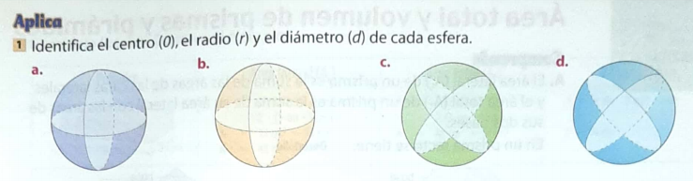

***(0)***

***(0)***

***(0)***

***(r)***

***(r)***

***(d)***

***(d)***

***(d)***

***(r)***

***(r)***

***(0)***

***(d)***

.…..……

.…..……

.…..……

.…..…..

………………...………

………………...………

………………...………

………………..………

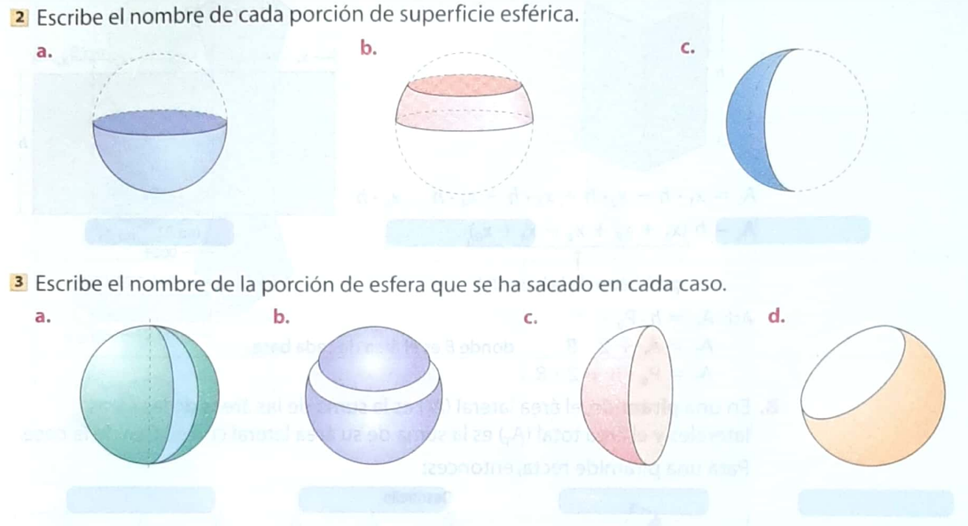

Casquete esférico

Huso esférico

Hemisferio

Zona esférica

Zona esférica

Cuña esférica

Hemisferio

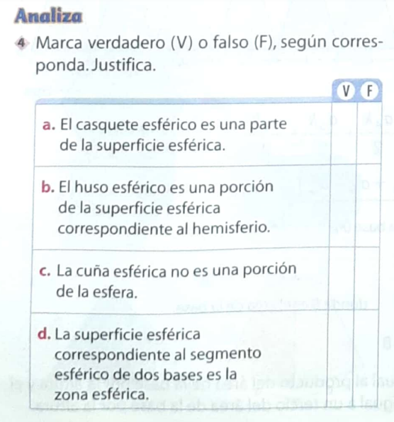

**Justificación:**

1. Si, debido a que primero, “casquete”, hace referencia a un elemento perteneciente a la “cabeza” (casco), por lo tanto, por simple interpretación, podría considerarse que se ubica en la zona superior de la esfera.
2. Si, porque cuando se presenta el caso de un segmento de dos bases, obtenemos como resultado la zona esférica.

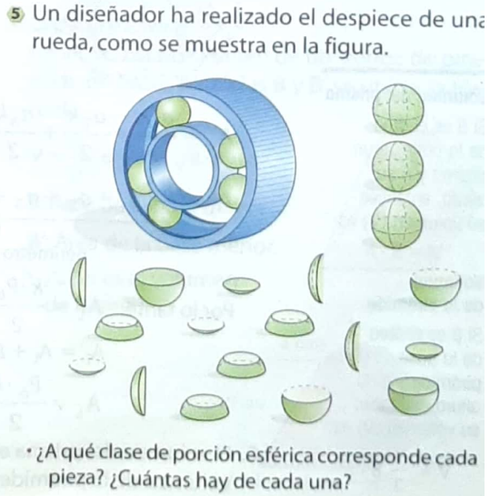

**R/:** Hay casquetes, zonas esféricas, cuñas y hemisferios, hay cuatro de cada una de las porciones esféricas.